SAOPŠTENJE ZA MEDIJE

OKTOBAR NA HBO MAX-U

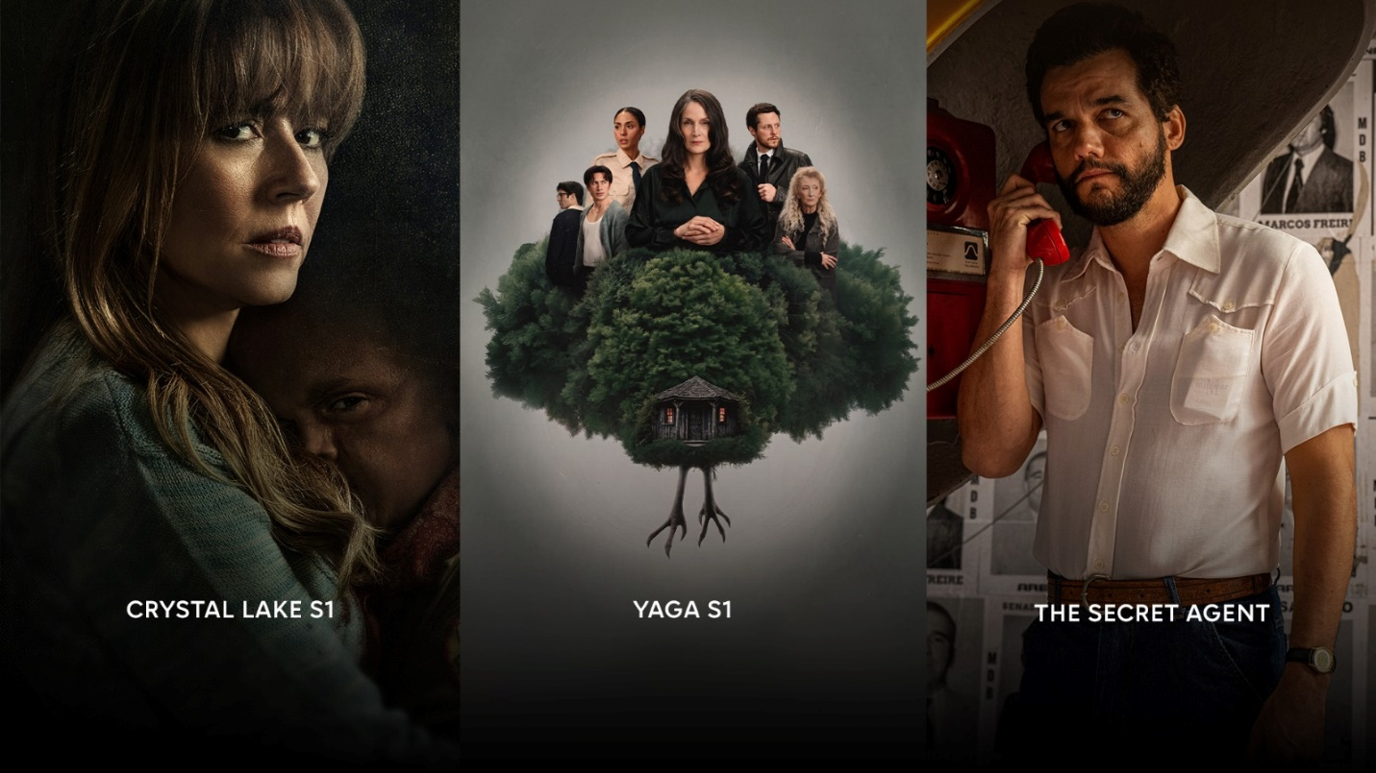

Beograd, 30. septembar 2026.

Oktobar na HBO Max donosi niz uzbudljivih premijera, od napetih trilera i horor serija do domaćih filmskih naslova i HBO Original dokumentaraca. Među najiščekivanijim novitetima ističu se serija „Kristal Lejk“, prednastavak kultne franšize „Petak 13.”, mistični kriminalistički triler „Jaga“ inspirisan legendom o Baba Jagi, te brazilski nagrađivani film „Tajni agent“. Ljubitelji domaće produkcije moći će da pogledaju HBO Original dokumentarni film „Tragovi pripadanja“ rediteljke Tatjane Božić, kao i romantičnu dramu „Šlager“, reditelja Nevija Marasovća s Lanom Barić i Jankom Popovićem Volarićem u glavnim ulogama. Mesec donosi i bogatu ponudu dokumentarnih naslova, uključujući „Ubistva na groblju kućnih ljubimaca: Priča o duhu“, „Korehidora: Kobno veče meksičkog fudbala“ i „Kanibal iz Gerera“, dok će ljubitelje žanrovskog sadržaja posebno razveseliti horor filmovi „Majmun“ i „Ne govori zlo“.

TRAGOVI PRIPADANJA
HBO MAX PREMIJERA: 2. oktobar
HBO Premijera: 8. oktobar u 21:40
2026 | HBO Original | hrvatski dokumentarni film
Tatjana je građanka Evrope ili barem tako govori sebi. Nikada nije nigde živela dovoljno dugo da bi se osećala kao kod kuće, a sada je zaglavljena u amsterdamskom zloglasnom kvartu, sa svojim sinom tinejdžerom koji se zgražava nad njenim slovenskim naglaskom i njenom nesposobnošću da bude prava Holanđanka. Odlučna da u tome napokon uspe, ona traži pripadnost kao što to radi sa svime, kamerom. Putuje Evropom, kucajući na vrata rodbine i prijatelja koji su se raštrkali kao gastarbajteri i iseljenici. Posećujući oca, pronalazi odgovor koji preoblikuje celi njen život ne kao neukorenjenost, nego kao posledicu nečega učinjenog davno, iz ljubavi. Tragovi pripadanja dokumentarna je dramedija o migraciji, majčinstvu i porodičnim obrascima koje nosimo, a da toga nismo ni svesni.

ŠLAGER
HBO MAX PREMIJERA: 1. oktobar
HBO Premijera: 1. oktobar u 20:00
2024 | hrvatski film
Sara, četrdesetogodišnja profesorka, dobija neočekivanu rođendansku čestitku od svog bivšeg ljubavnika Nike i saznaje da se on oporavlja od nesreće na Bledu. Odlazi mu u posetu, a Niko izražava želju da mu pomogne u pisanju scenarija. Dok rade na njemu, Sara i Niko suočavaju se sa svojom bolnom prošlošću i propalom vezom, što rezultira terapijskom katarzom.

LOPOVI PRVE KLASE
HBO MAX PREMIJERA: 8. oktobar
2005 | komedija | hrvatski film
U sklopu svoje turneje članovi putujuće pozorišne grupe „Kotač“, predvođeni dramskim prvakom i producentom, stižu u zatvor kako bi izveli predstavu „Državni lopov“. Međutim institucija kojom upravlja zapušteni reformistički upravnik nije običan zatvor. Reč je o prestižnom popravnom domu smeštenom u dvorcu i organizovanom po uzoru na slične institucije u Hagu i Skandinaviji, gde se elitnim kriminalcima s vrha društva, poput političara i tajkuna, nude prvoklasne usluge i udobnost. Kada se predstava o lopovima izvodi pred lopovima, priče s bine i one iz dvorca počinju se mešati, prenoseći jasnu poruku o stanju u hrvatskom društvu.

KRISTAL LEJK (Crystal Lake S1)
HBO MAX PREMIJERA: 16. oktobar
2025 | drama, horor | 1. sezona
Prednastavak kultne franšize „Petak 13.” donosi priču o Pam Vorhis, samohranoj majci koja se još uvek nosi s tragedijom nakon što joj se sin Džejson utopio u gradskom jezeru. Dolazak dvoje stranaca koji istražuju njenu prošlost pokrenuće niz mračnih događaja i naterati stanovnike Kristal Lejka da se zapitaju: ko je zapravo Pam Vorhis?

JAGA (Yaga S1)
HBO MAX PREMIJERA: 23. oktobar
2026 | drama | 1. sezona
Smeštena u mali gradić na obali, serija „Jaga“ prati privatnog detektiva Rapa koji istražuje nestanak naslednika ugledne ribarske dinastije. Dok otkriva složenu mrežu suparništava, zabranjenih ljubavi, porodičnih tajni i drevne magije, postaje jasno da niko nije onakav kakvim se čini. U svetu u kojem svako nešto skriva, Rap će morati razlučiti istinu od mita pre nego što ga mračne tajne prošlosti sustignu.

TAJNI AGENT (The Secret Agent (Aka. O Agente Secreto))
HBO MAX PREMIJERA: 23. oktobar
HBO premijera: 25. oktobar u 20:00
2025 | krimi triler | film
Brazil, 1977, našavši se u begu, Marcelo stiže u Recife kako bi se ponovno susreo sa svojim sinom, ali zatiče grad koji je daleko od utočišta koje traži.

BES (Rage S2)
HBO MAX PREMIJERA: 9. oktobar
2026 | HBO Original | španska komedija, triler | 2. sezona
Ova savremena dramska serija, koju je osmislio Feliks Sabroso, prati pet žena čiji se svetovi počinju raspadati i presecati – eskalirajući u trenutku nedvosmislenog besa. Druga sezona predstavlja napetu striming direktorku Rakel (Maribel Verdu) koja mora da sakrije svoju prošlost kako bi opstala u sve više zbunjujućoj korporaciji; zatim čistačicu i ženu koja voli provod, Čaro, koju odnos sa nasilnim sinom tera na očajnički korak; Čarinu komšinicu Patriciju, koja prekida lečenje raka da bi pošla za navodnim televizijskim isceliteljem; ambicioznu glumicu Karlu, zarobljenu u toksičnoj vezi sa neafirmisanim muzičarem; kao i Tinu, koja otkriva da je njena traumatična životna priča pretočena u televizijsku seriju.

UBISTVA NA GROBLJU KUĆNIH LJUBIMACA: PRIČA O DUHU (Pet Cemetery Murders)
HBO MAX PREMIJERA: 12. oktobra
HBO premijera: 29. oktobra u 21:55
2026 | HBO Original | dokumentarni | 1. sezona
Kada policajac iz Nju Orleansa pokuša da reši misteriozno ubistvo vlasnika groblja za kućne ljubimce, otkriva jezivu i brutalnu prošlost koja i dalje proganja zajednicu.

PRVI BRAK DŽORDŽIJA I MENDI (Georgie & Mandy's First Marriage)
HBO MAX PREMIJERA: 15. oktobra
2026 | Warner Series | komedija | 3. sezona
Pratite Džordžija i Mendi dok podižu svoju mladu porodicu u Teksasu i suočavaju se s izazovima odrasle dobi, roditeljstva i braka.

MAJMUN (The Monkey)
HBO MAX PREMIJERA: 2. oktobra
HBO premijera: 2. oktobra u 20:00
2025 | komedija, horor | film
Zasnovan na kratkoj priči Stivena Kinga, a u produkciji Džejmsa Vana ("Prizivanje", "Slagalica strave"), „Majmun“ je novo putovanje scenarista/reditelja „Sakupljača duša“, Osgoda Perkinsa. Kada braća blizanci pronađu misterioznog majmuna na navijanje, niz nečuvenih smrti razdvaja njihovu porodicu. Dvadeset pet godina kasnije majmun započinje novi pokolj prisiljavajući otuđenu braću da se suoče s ukletom igračkom.

NE GOVORI ZLO (Speak No Evil)
HBO MAX PREMIJERA: 16. oktobra
HBO premijera: 18. oktobra u 20:00
2024 | horor | film
Priča prati američku porodicu koja posećuje britansku porodicu koju su upoznali na odmoru. Ono što je trebao biti idiličan vikend polako se raspada dok gosti pokušavaju ostati uljudni uprkos neprijatnostima.

IGRAJ PRLJAVO (Play Dirty)
HBO MAX PREMIJERA: 9. oktobra
HBO premijera: 11. oktobra u 20:00
2025 | Akcija | film
Vešti lopov izvodi najveću pljačku svog života u akcionom trileru reditelja Šejna Bleka. Parker (Mark Volberg) sa Grofildom (Lakejt Stanfild), Zenom (Roza Salazar) i veštom ekipom nailazi na ulov koji ih suprotstavlja njujorškoj mafiji u ovoj realističnoj, pametnoj avanturi.

MORA (The Torment (Aka. Zmora))
HBO MAX PREMIJERA: 2. oktobra
2026 | krimi drama | 1. sezona
Adaptacija kriminalističke serije prema romanu Roberta Maleckog. Kontroverzna TV reporterka Kama Kosovska vraća se u svoj rodni grad Torunj, gde je čeka davno zakopana tajna. Policijski inspektor Tomaš Kortč ponovo otvara decenijama star slučaj nestanka Piotreka, Kaminog prijatelja iz mladosti. U potrazi za odgovorima i mirom, Kama se pridružuje istrazi. Što dublje kopa, to više tajni iz prošlosti počinje da izlazi na svetlost dana..

DOČEPAJ SE DŽIRA! (Get Jiro!)
HBO MAX PREMIJERA: 4. oktobra
2026 | animirana serija | 1. sezona
U futurističkom Los Anđelesu, tajanstveni suši-kuvar Điro kreće u potragu za osvetom. Temeljeno na popularnoj seriji grafičkih romana Entonija Burdena i Joela Rouza.

VAVILON BERLIN (Babylon Berlin S5)
HBO MAX PREMIJERA: 7. oktobra
2024 | krimi drama | 5. sezona
Berlin, 30. januar 1933.: Adolf Hitler postaje kancelar Rajha. Vajmarska Republika je na rubu sloma. 5. marta 1933. održavaju se novi izbori koji će NSDAP-u dati potpunu vlast. Pet nedelja pre izbora staviće svaku osobu u Nemačkoj na poseban test. U poslednjoj sezoni serije „Vavilon Berlin“, koja se usredsređuje na ovo ključno razdoblje u februaru 1933., protagonisti se suočavaju sa teškim odlukama: da li će se prilagoditi, rizikovati da se otvoreno usprotive ili pobeći. Ali za odabrane se pojavljuje i mogućnost da zaustave Hitlera u poslednji čas.

KOREHIDORA: KOBNO VEČE MEKSIČKOG FUDBALA (Corregidora: The Darkest Night in Mexican Soccer)
HBO MAX PREMIJERA: 15. oktobra
2026 | HBO Original | dokumentarni | 1. sezona
Dana 5. marta 2022. utakmica između Keretara i Atlasa prerasta u haos dok između suparničkih navijačkih grupa izbija nasilje, uzdrmavši meksički fudbal. Eksplicitni videozapisi brzo su se proširili društvenim mrežama, prikazujući brutalne napade i podstičući strahove da ima stradalih. Vlasti kasnije negiraju bilo kakve smrtne slučajeve, ali novinari i navijači počinju da istražuju, otkrivajući moguće političke motive i veze sa organizovanim kriminalom koji stoje iza nemira. Ozbiljnost incidenta takođe podstiče ponovnu istragu uloge Meksika kao zemlje domaćina Svetskog prvenstva 2026. godine.

KEJT BERLANT: PARMEZAN (Kate Berlant: Parmesan)
HBO MAX PREMIJERA: 17. oktobra
2026 | HBO Original | Stand-up Comedy
U svom debitantskom HBO specijalu, Kejt Berlant razmatra razne savremene dileme, uključujući zavisnost od telefona i promenljivu prirodu seksualnosti.

KRVOPROLIĆE U FLORESU (La Masacre De Flores)
HBO MAX PREMIJERA: 22. oktobra
2026 | HBO Original | dokumentarna serija
17. februara 1994. godine 16-godišnji Matijas Banjato za dlaku izbegava smrt u strašnom požaru podmetnutom u Buenos Ajresu, u kojem ginu njegovi roditelji, mlađi brat i sestra, kao i porodični prijatelj. Dok argentinski istražitelji tragaju za počiniocem, ubrzo usmeravaju pažnju na porodičnog rođaka Frustuosa Alvaresa Gonsalesa, nepredvidivog biznismena koji je iskoristio finansijske poteškoće porodice Banjato. Kao jedini preživeli, Matijas strahuje od Frustuosove osvete dok oplakuje svoju porodicu, što stvara atmosferu straha koja ga prati narednih 30 godina. Trodelna serija prati neumornu borbu jednog čoveka za pravdu, istražuje uticaj nasilnog zločina na zajednicu, kao i način na koji je taj slučaj doprineo promeni zakonodavstva i jačanju prava žrtava u Argentini.

KANIBAL IZ GERERA (Cannibal Poet)
HBO MAX PREMIJERA: 29. oktobra
2026 | HBO Original | dokumentarna serija
Ova dokumentarna serija donosi priču o Hoseu Luisu Kalvi Zepedi, poznatom kao „kanibal pesnik”, jednom od najzloglasnijih meksičkih serijskih ubica. Novinar Luis Brito ponovo otvara slučaj i otkriva mračni um koji se krije iza tih zločina.

O kompanij Warner Bros. Discovery
Warner Bros. Discovery (NASDAQ: WBD) je vodeća globalna kompanija iz područja medija i zabave, koja stvara i distribuira najdiferenciraniji i najpotpuniji svetski portfolio sadržaja i brendova na području televizije, filma i striminga. Prisutni u više od 220 zemalja i teritorija i na 50 jezika, Warner Bros. Discovery inspiriše, informiše i zabavlja publiku širom sveta kroz svoje kultne brendove, među kojima su: Discovery Channel, discovery+, BluTV, CNN, DC, Eurosport, HBO, HGTV, Food Network, OWN, Investigation Discovery, TLC, Magnolia Network, TNT, TBS, truTV, Travel Channel, HBO Max, Animal Planet, Science Channel, Warner Bros. Film Group, Warner Bros. Television Group, Warner Bros. Games, New Line Cinema, Cartoon Network, Adult Swim, Turner Classic Movies, Discovery en Español, Hogar de HGTV i drugi. Za više informacija posetite http://www.wbd.com.

O HBO Maxu
HBO Max je vodeća globalna striming platforma kompanije Warner Bros. Discovery koja donosi jedinstvene i zanimljive priče, od najkvalitetnijih serija, filmova, dokumentaraca, true crime sadržaja, animacije za odrasle do sportskih prenosa i vesti uživo (gde su dostupne). HBO Max je mesto na kojem se nalaze prestižni zabavni brendovi kao što su HBO, Warner Bros., Max Originals, DC, Harry Potter, kao i kultne serije poput „Prijatelja“ i „Teorije velikog praska“ - sve na jednom mestu.

